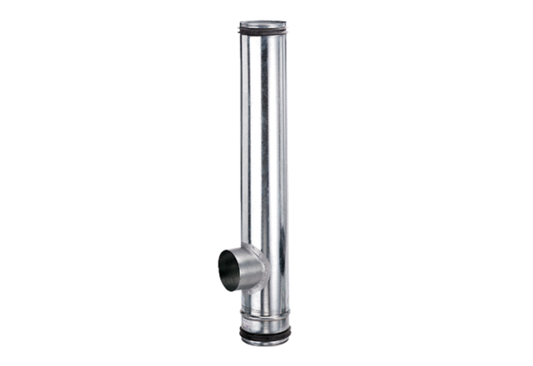Brandschutz-Ausgleichselement BA 160/100-1Verpackungseinheit: 1 StückSortiment: B
Artikelnummer: 0093.1009Hersteller: MAICO

